Pantallazos de evidencia de cargue a cada SGBD y cargue de cada tabla con el número de Tuplas solicitado.

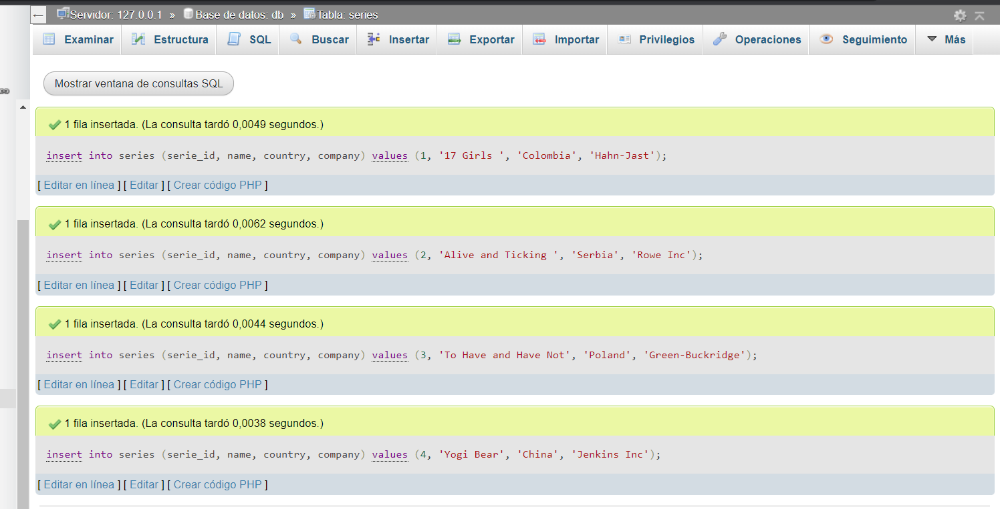TABLA SERIES.

**Imagen 1.** Evidencia del cargue.

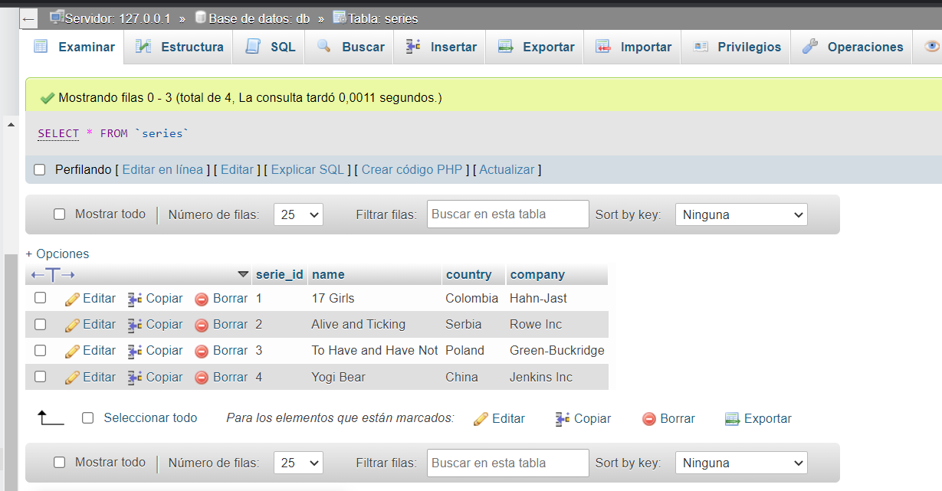

**Imagen 2.** Cargue de la tabla con el número de tuplas solicitado.

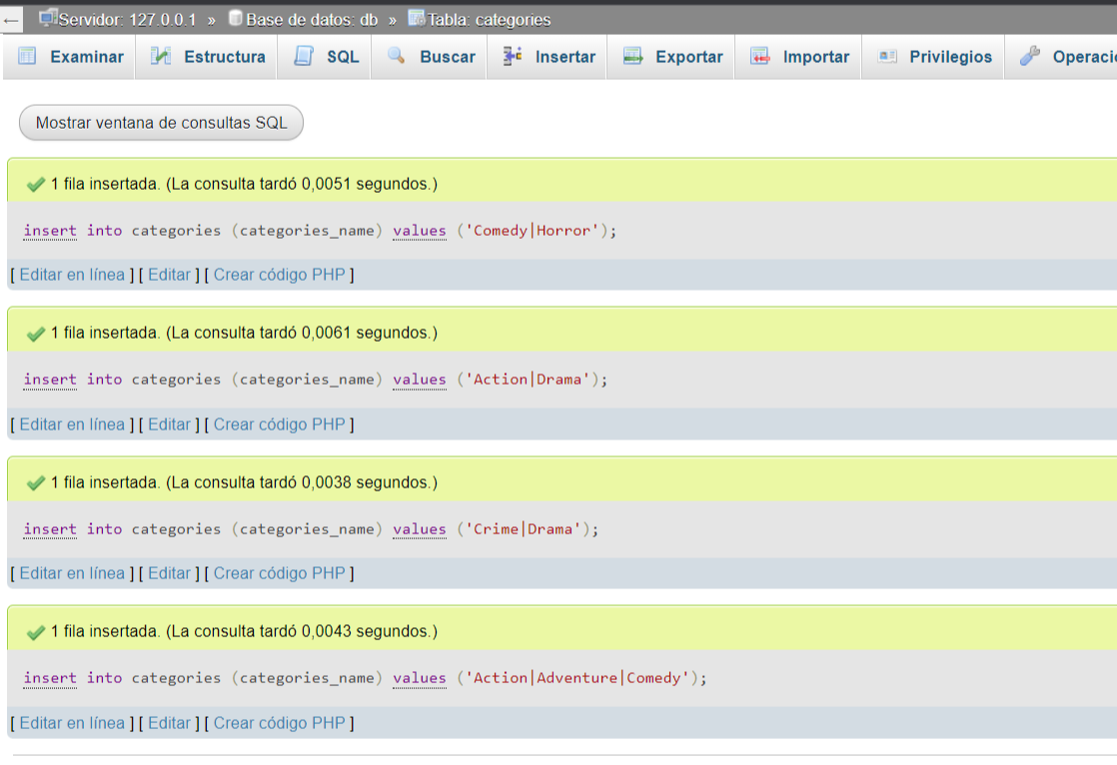TABLA CATEGORIES.

**Imagen 3.** Evidencia del cargue.

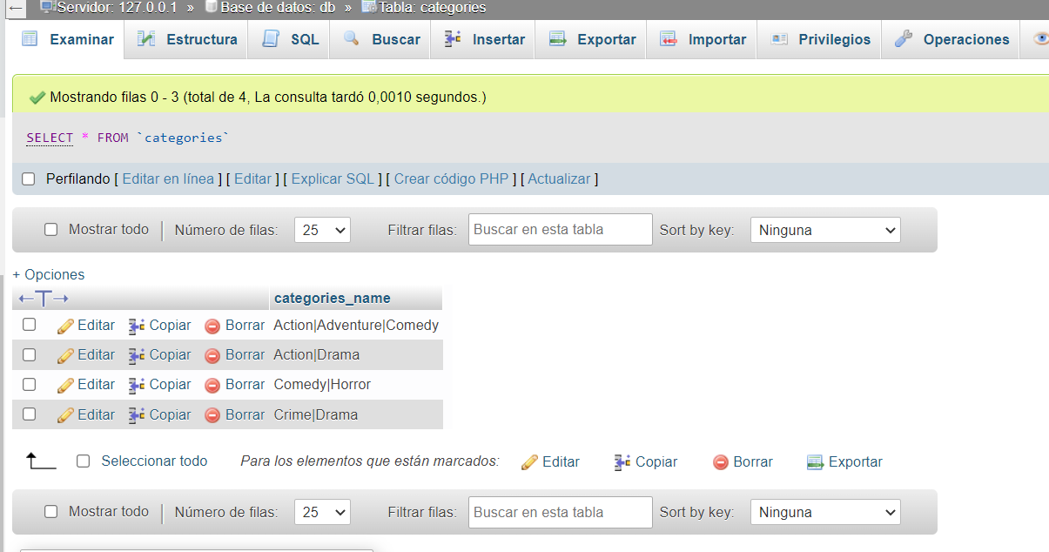

**Imagen 4.** Cargue de la tabla con el número de tuplas solicitado.

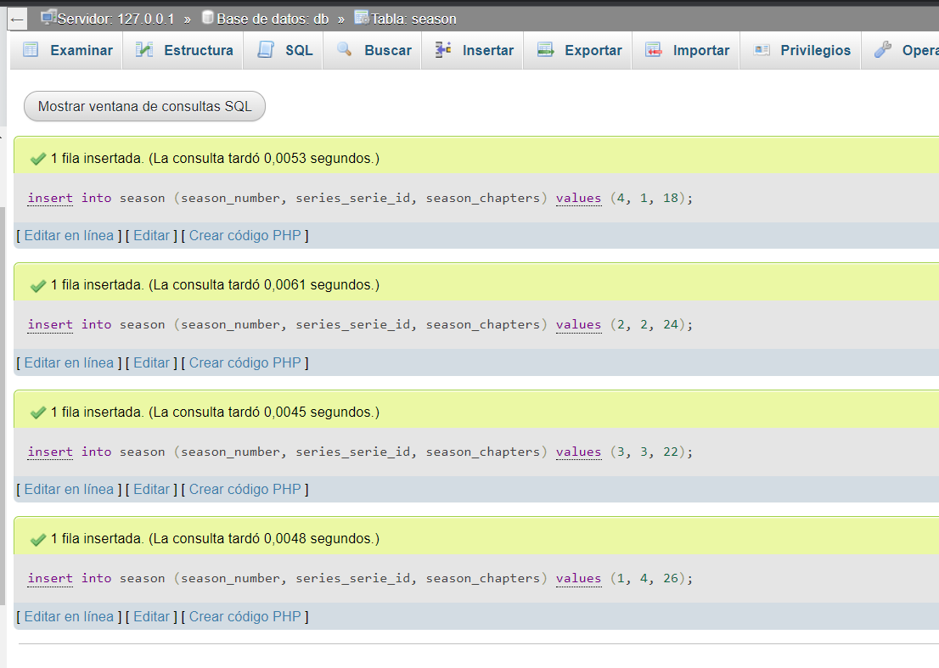TABLA SEASON

**Imagen 5.** Evidencia del cargue.

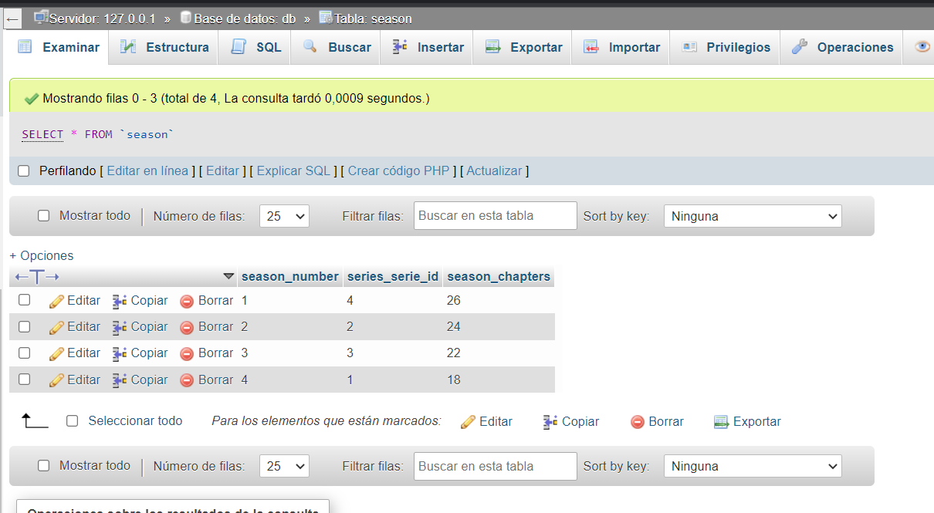

**Imagen 6.** Cargue de la tabla con el número de tuplas solicitado.

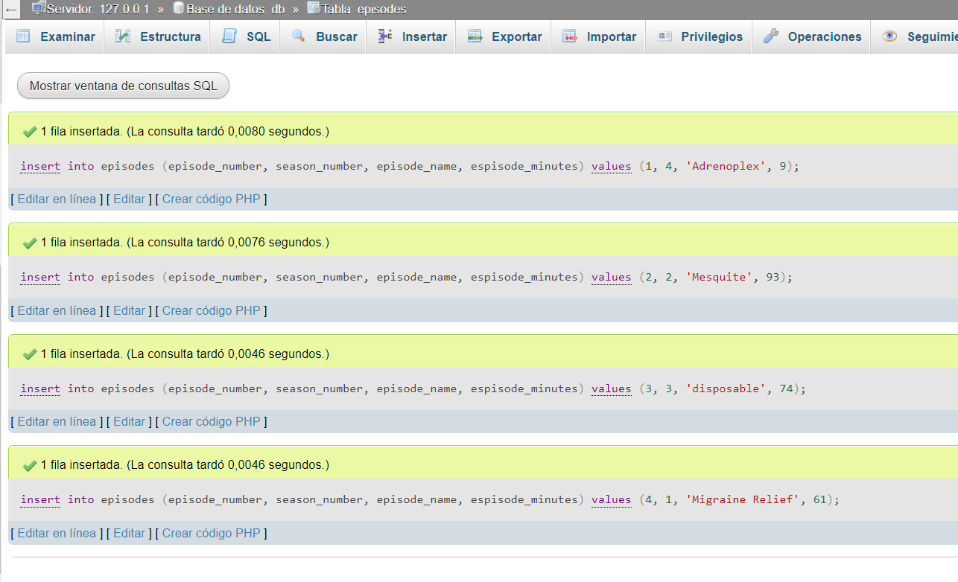TABLA EPISODES

**Imagen 7.** Evidencia del cargue.

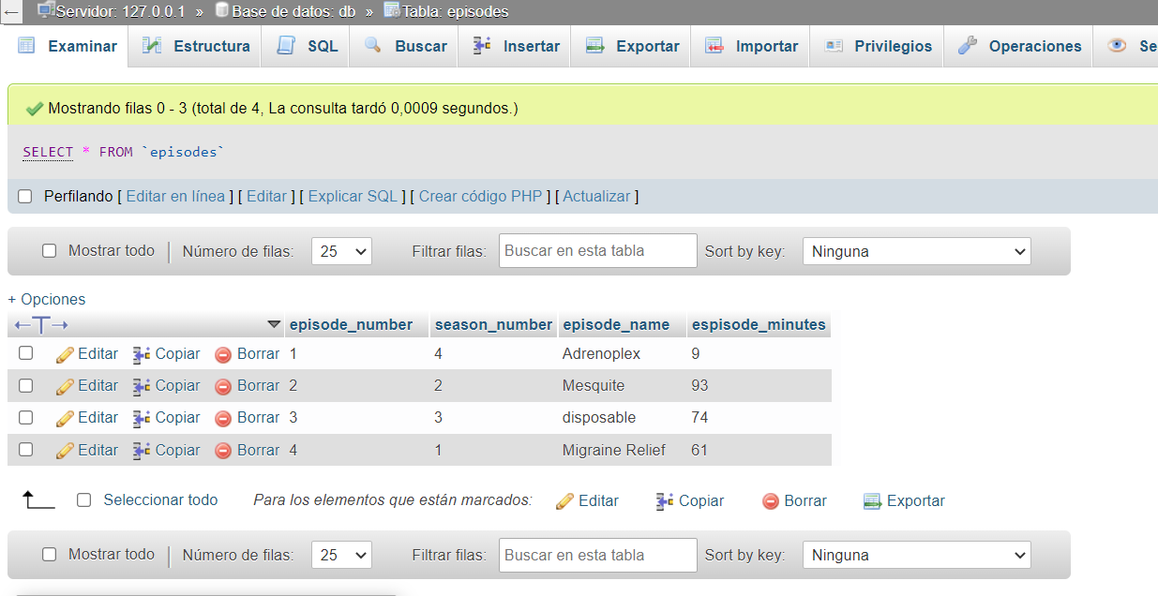

**Imagen 8.** Cargue de la tabla con el número de tuplas solicitado.

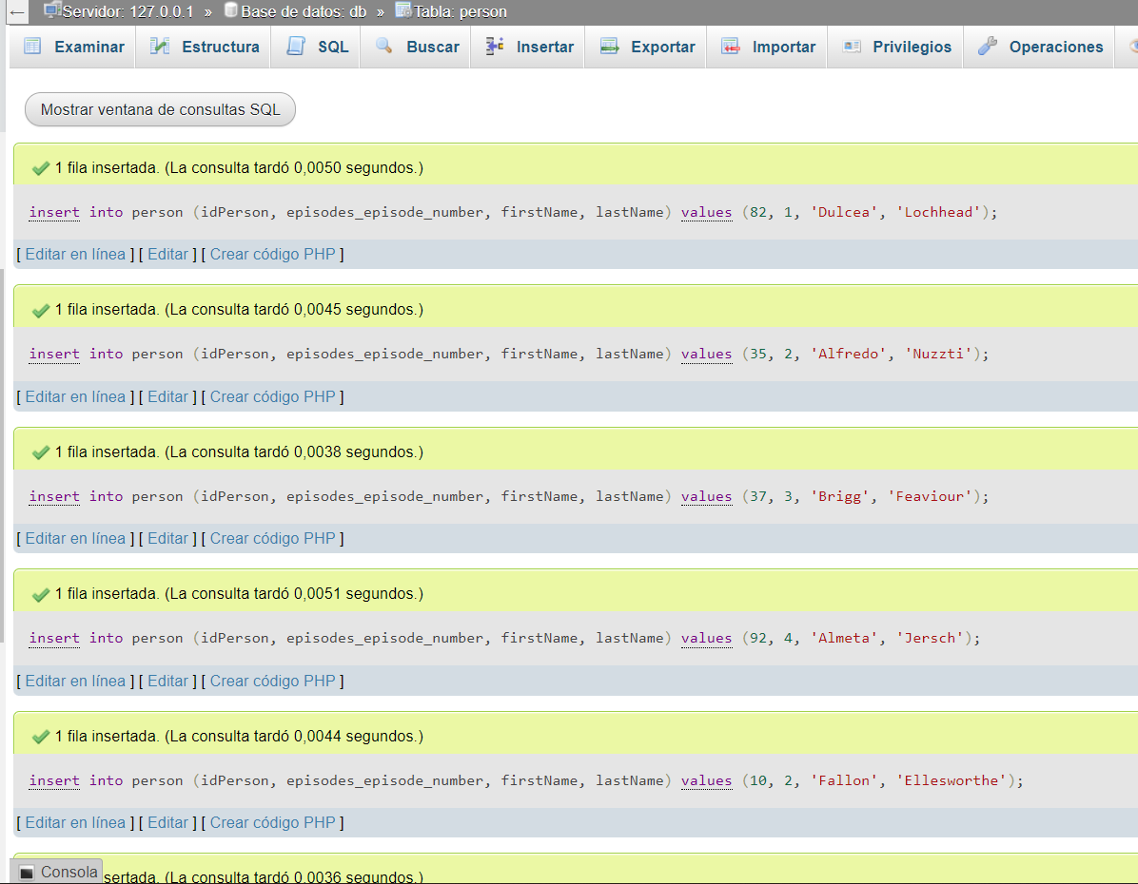TABLA PERSON

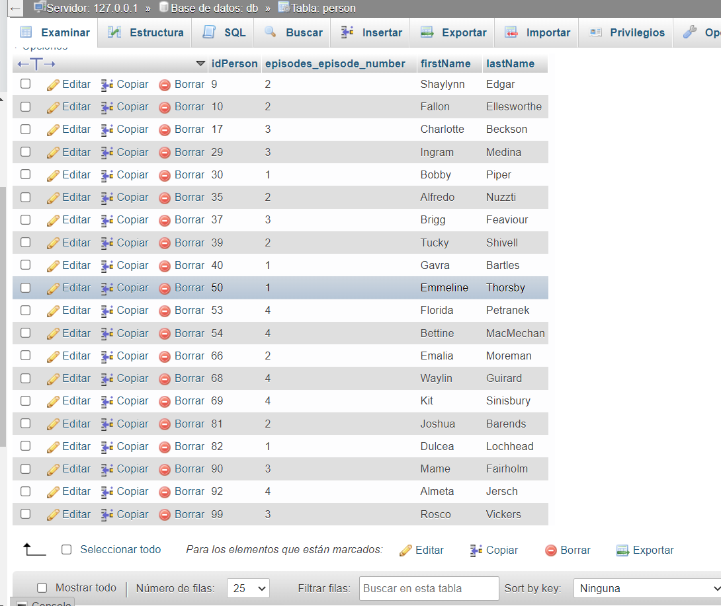**Imagen 9.** Evidencia del cargue.

**Imagen 10.** Cargue de la tabla con el número de tuplas solicitado.

TABLA ACTORS

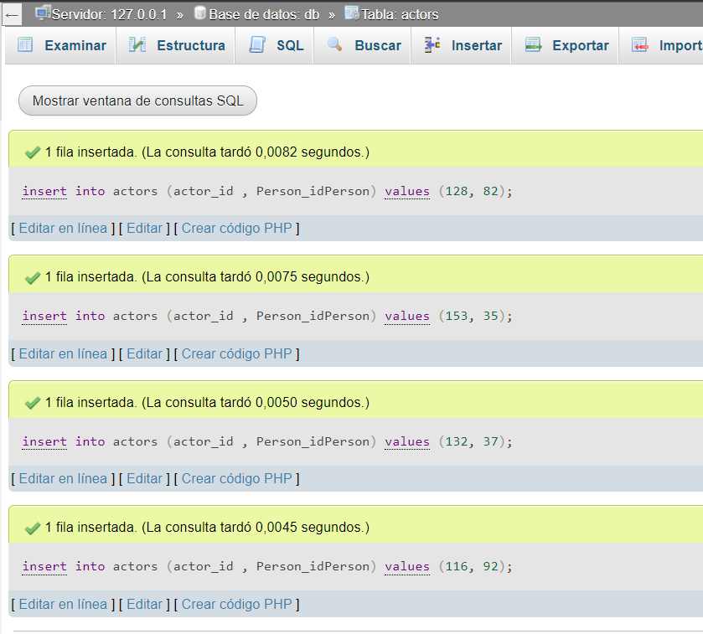

**Imagen 11.** Evidencia del cargue.

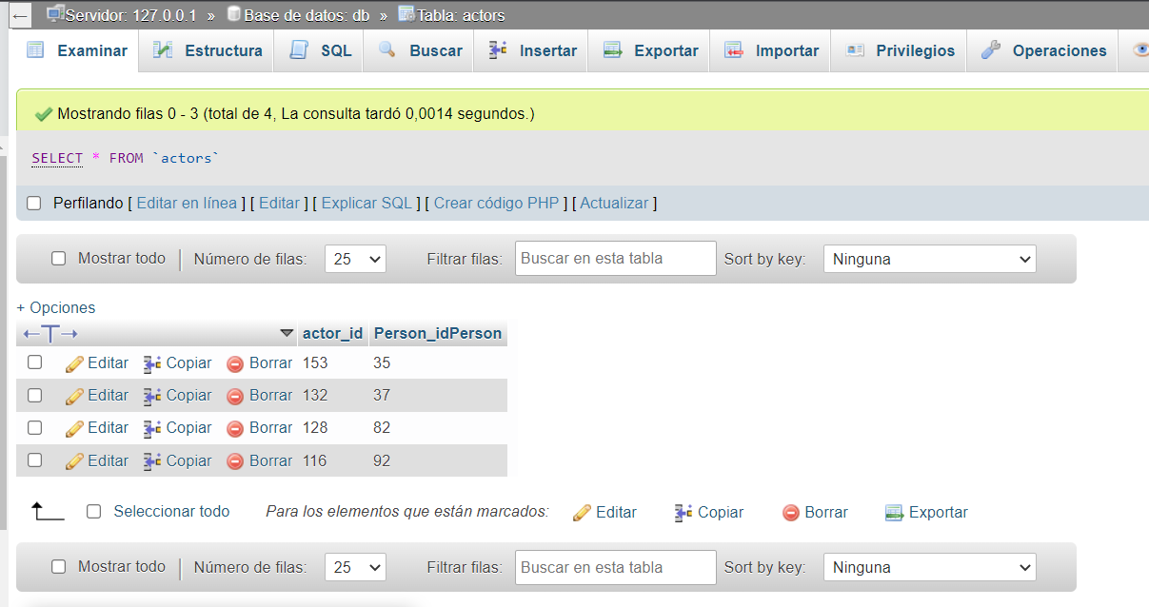

**Imagen 12.** Cargue de la tabla con el número de tuplas solicitado.

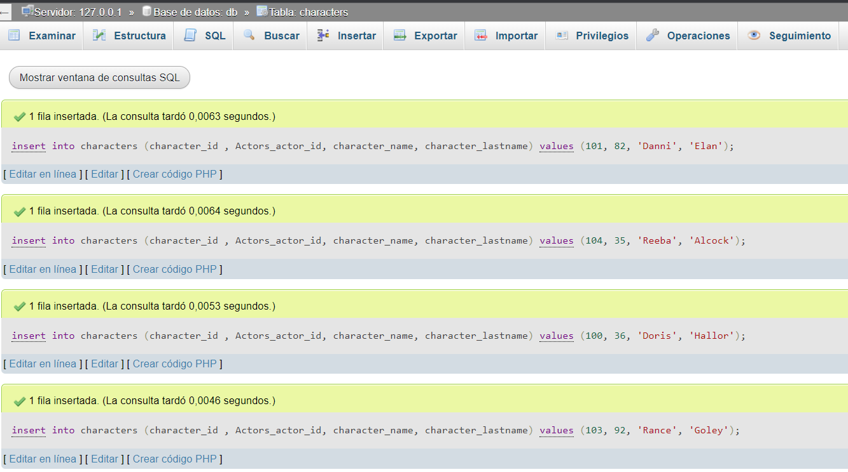TABLA CHARACTERS

**Imagen 13.** Evidencia del cargue.

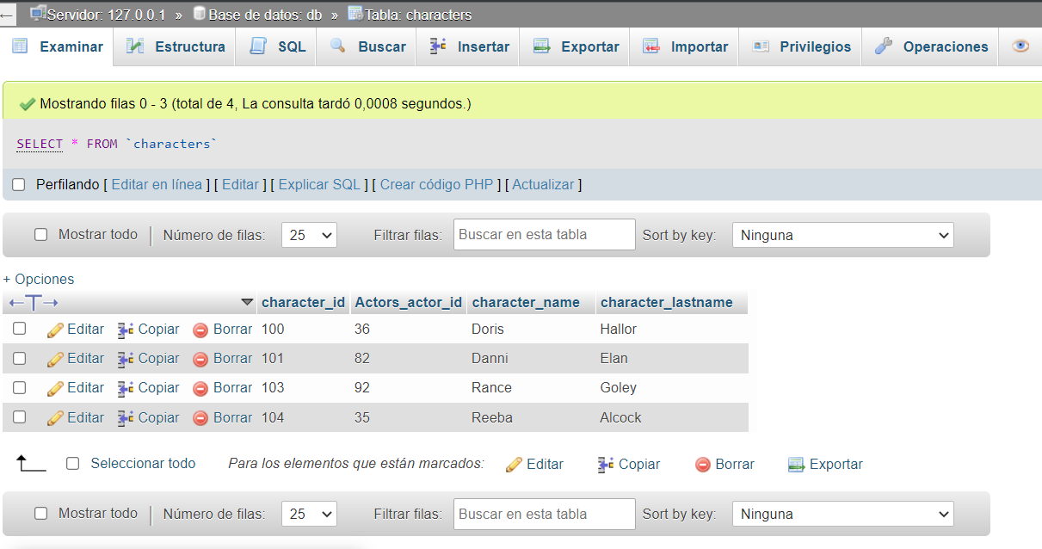

**Imagen 14.** Cargue de la tabla con el número de tuplas solicitado.

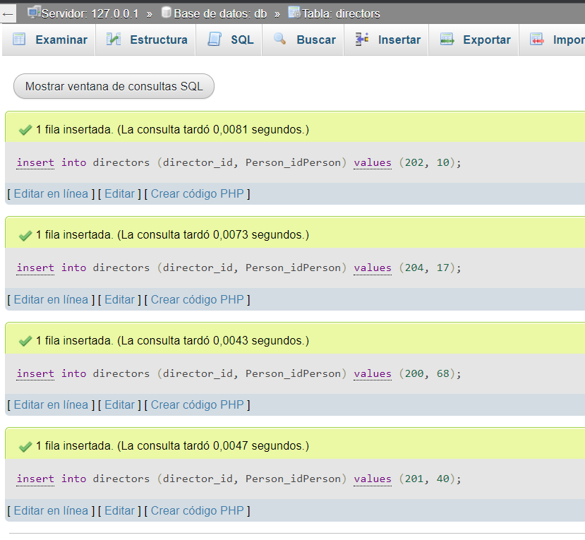TABLA DIRECTORS

**Imagen 15.** Evidencia del cargue.

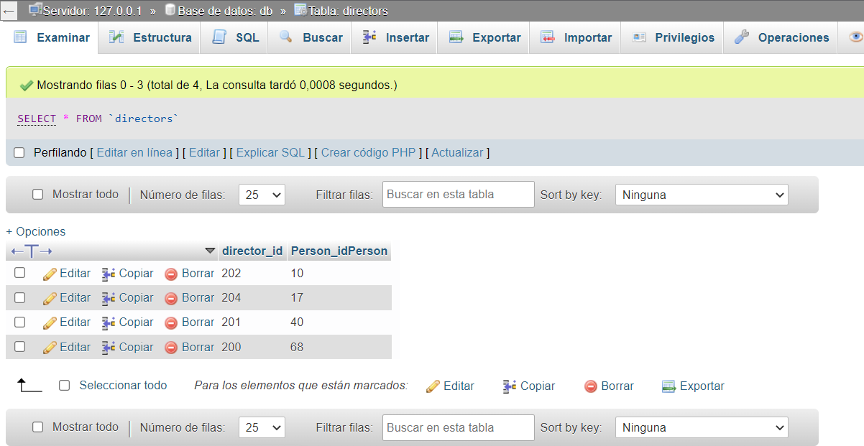

**Imagen 16.** Cargue de la tabla con el número de tuplas solicitado.

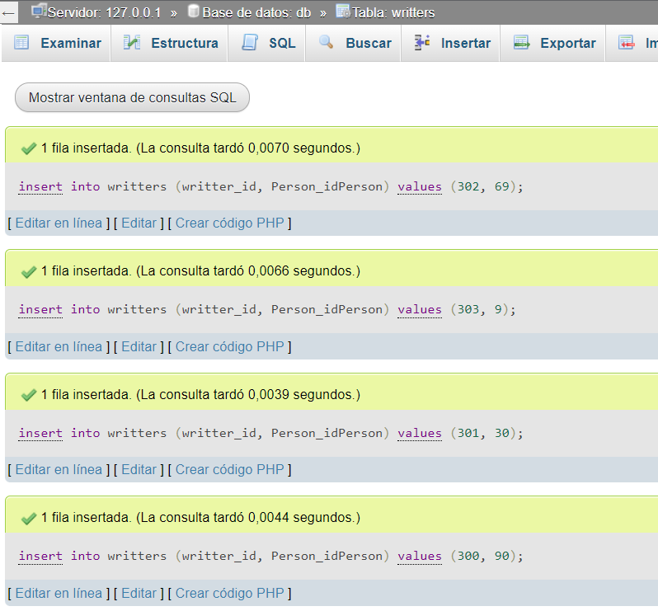TABLE WRITTERS

**Imagen 17.** Evidencia del cargue.

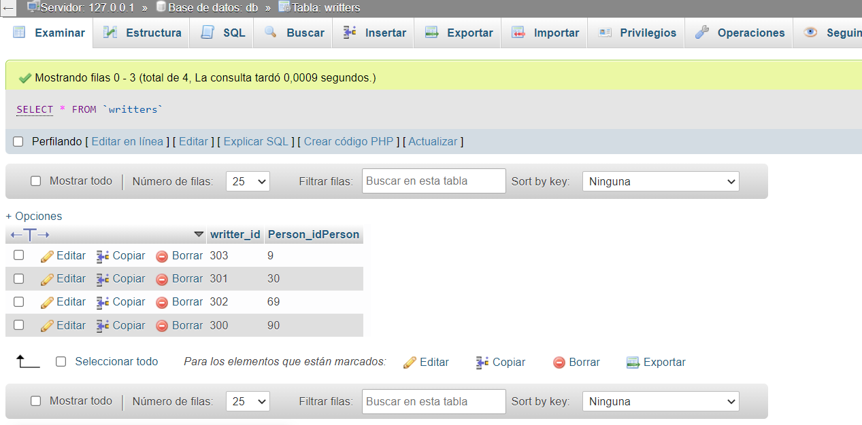

**Imagen 18.** Cargue de la tabla con el número de tuplas solicitado.

TABLE PRODUCERS

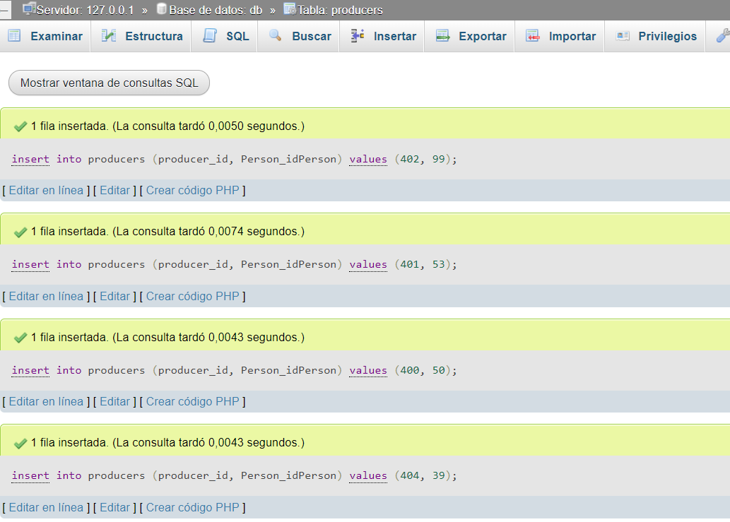

**Imagen 19.** Evidencia del cargue.

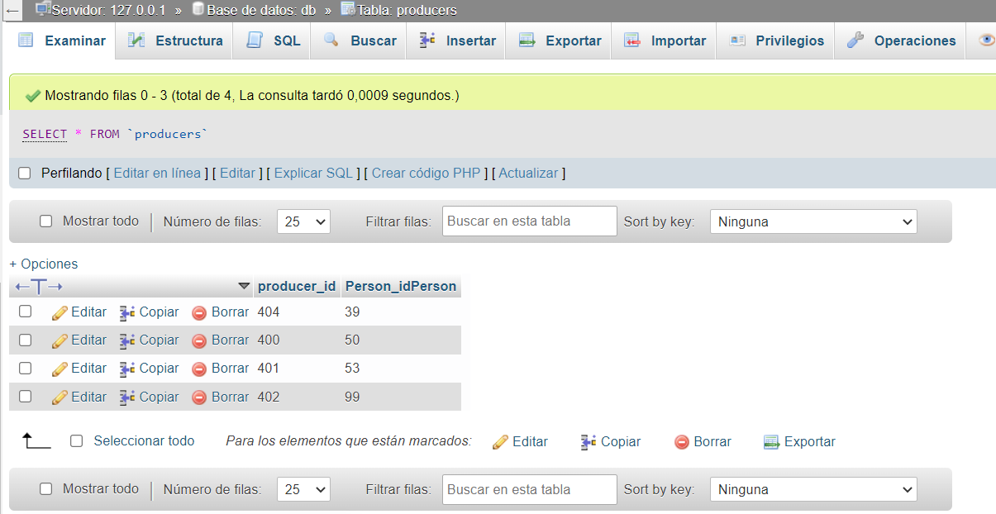

**Imagen 20.** Cargue de la tabla con el número de tuplas solicitado.

TABLA USERS

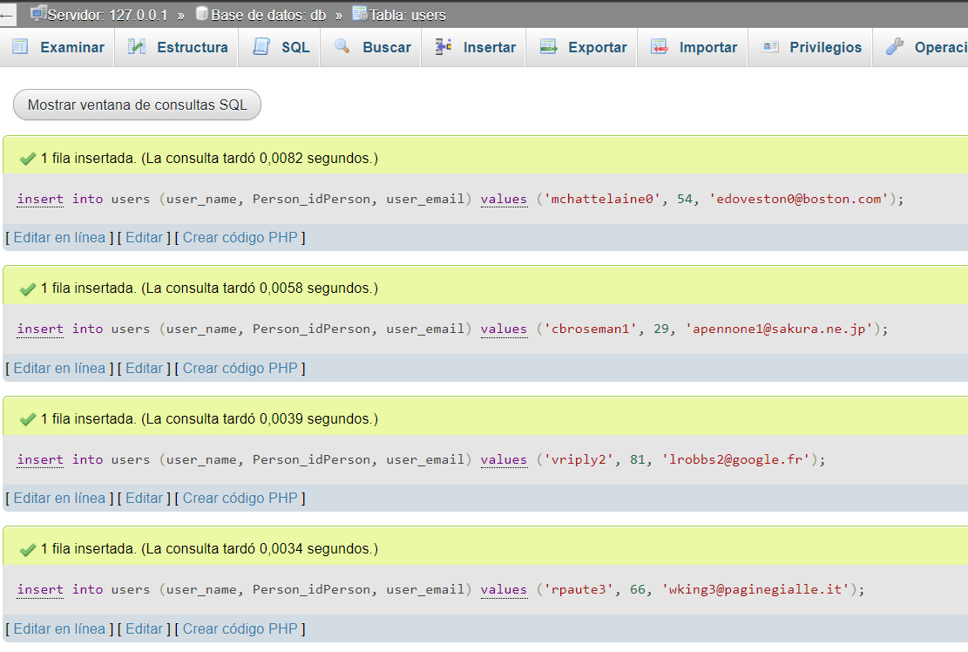

**Imagen 21.** Evidencia del cargue.

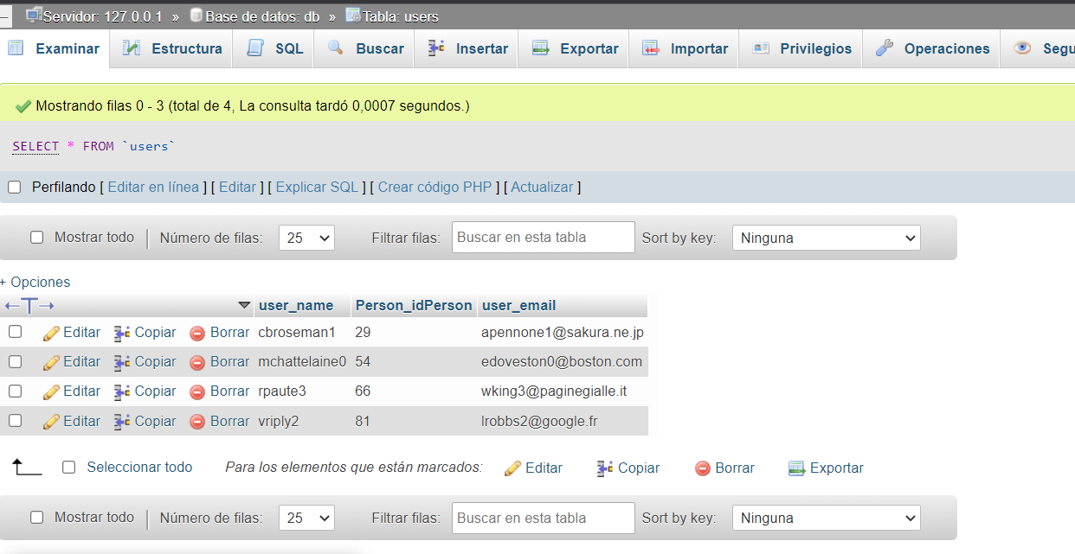

**Imagen 22.** Cargue de la tabla con el número de tuplas solicitado.

TABLA AWARDS

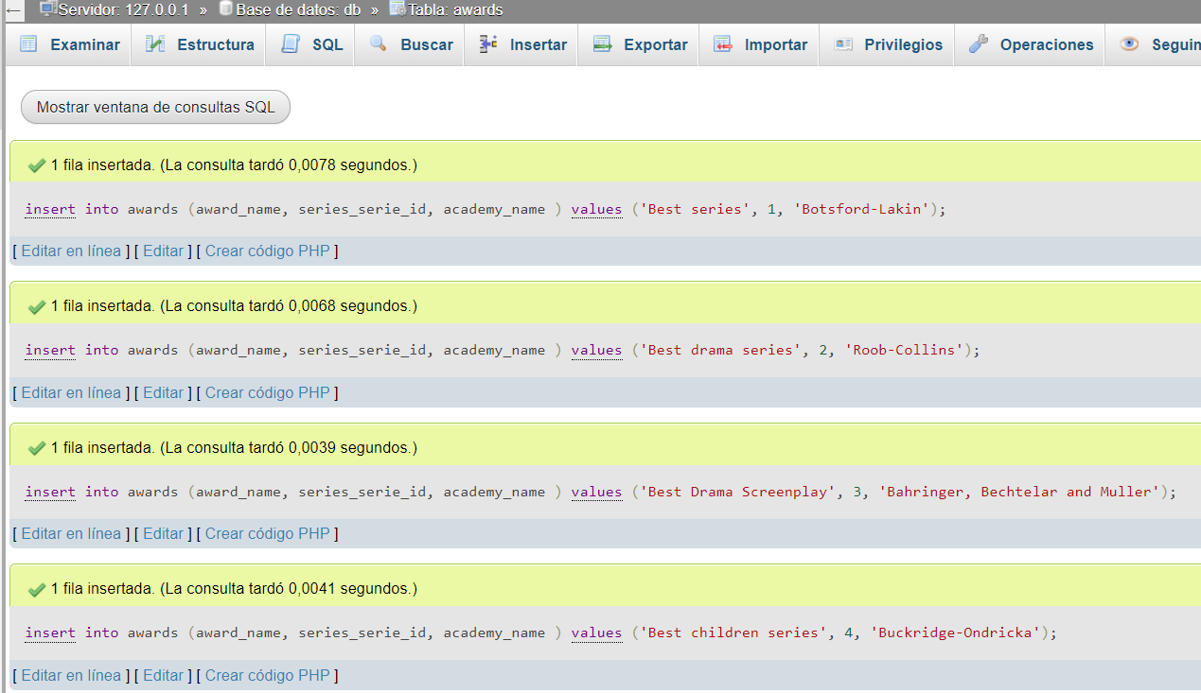

**Imagen 23.** Evidencia del cargue.

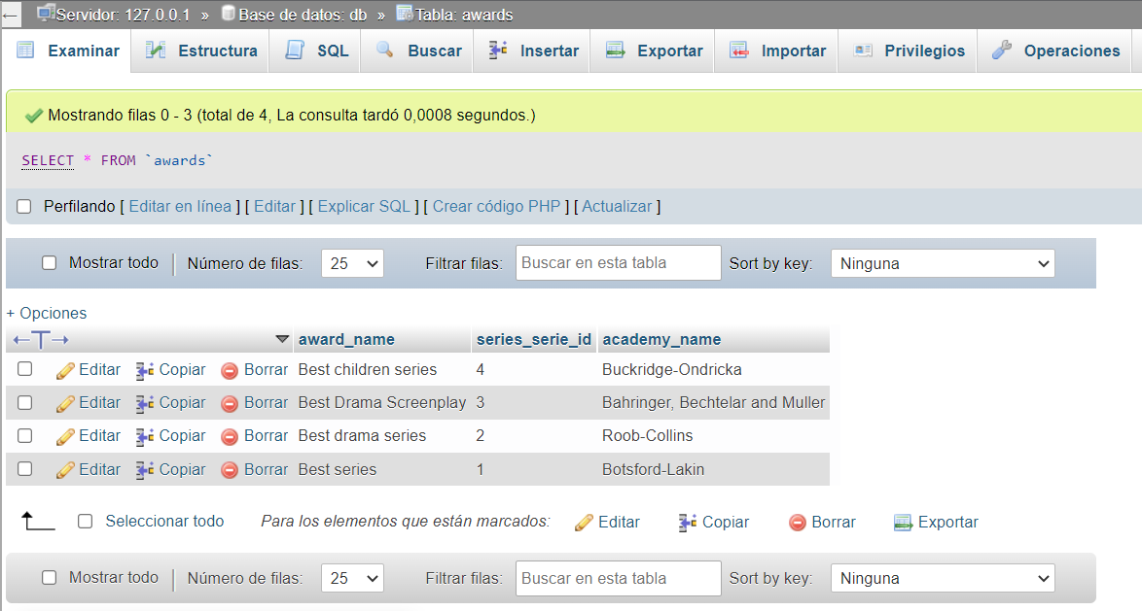

**Imagen 24.** Cargue de la tabla con el número de tuplas solicitado.

TABLE ACTOR_NOMINATION

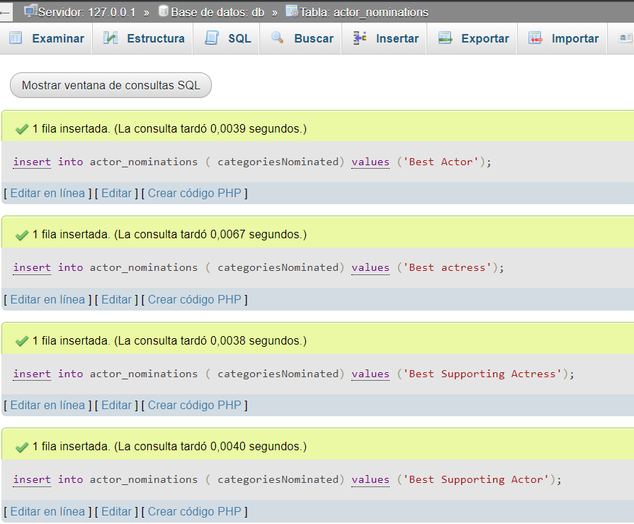

**Imagen 25.** Evidencia del cargue.

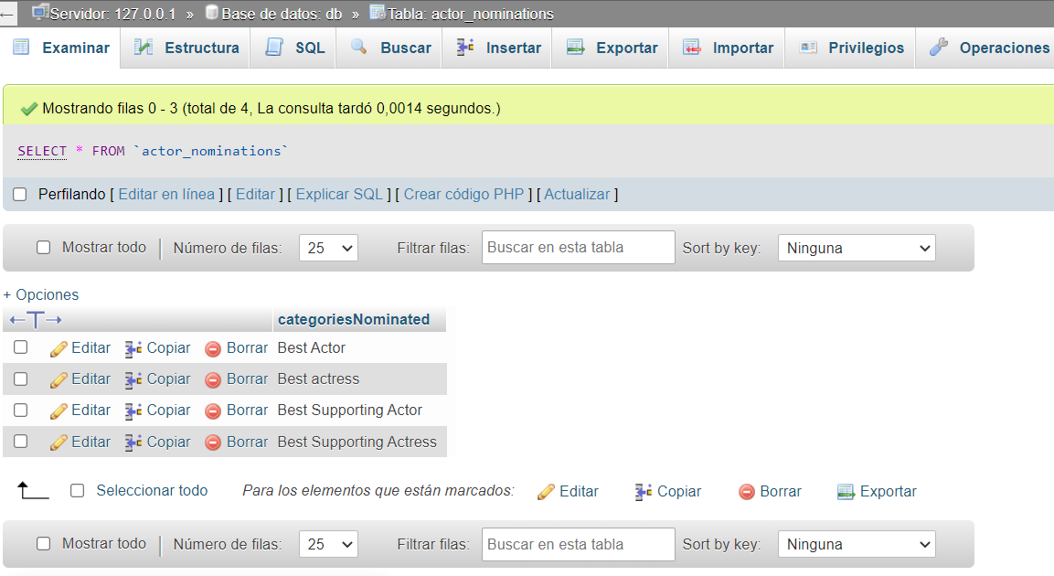

**Imagen 26.** Cargue de la tabla con el número de tuplas solicitado.

TABLE ACTOR_HAS_NOMINATION

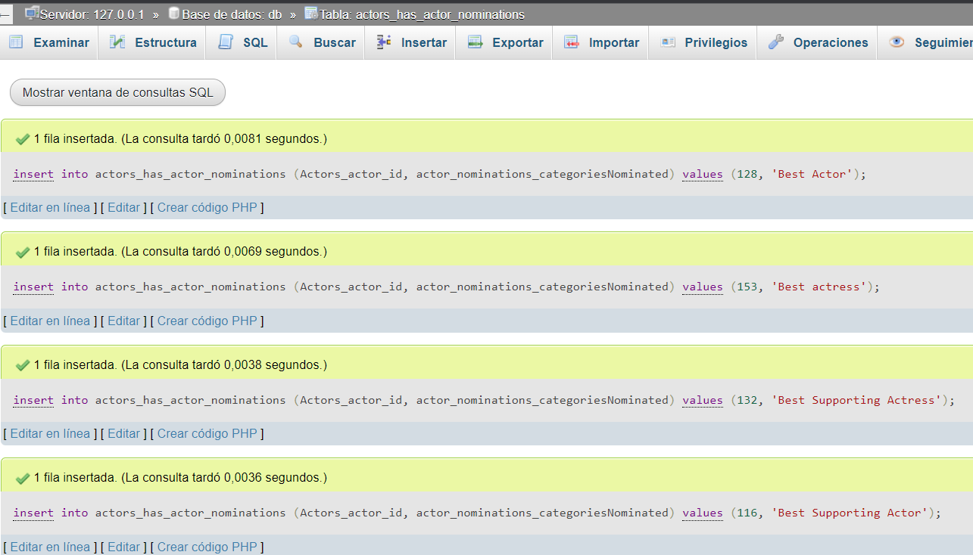

**Imagen 27.** Evidencia del cargue.

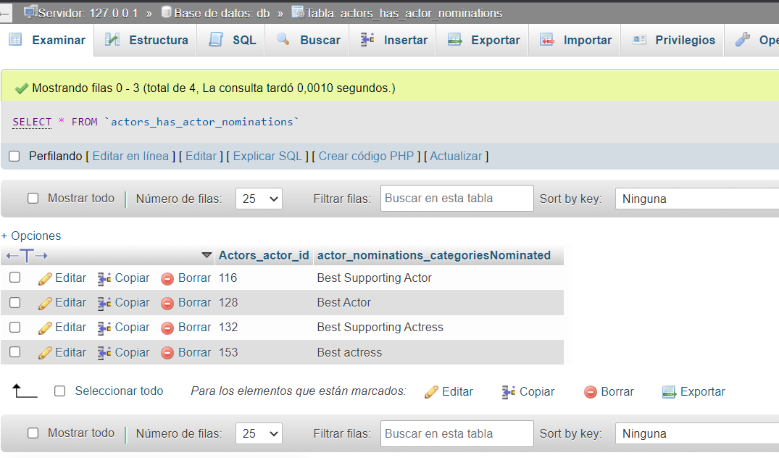

**Imagen 28.** Cargue de la tabla con el número de tuplas solicitado.

TABLE SERIES_HAS_USER

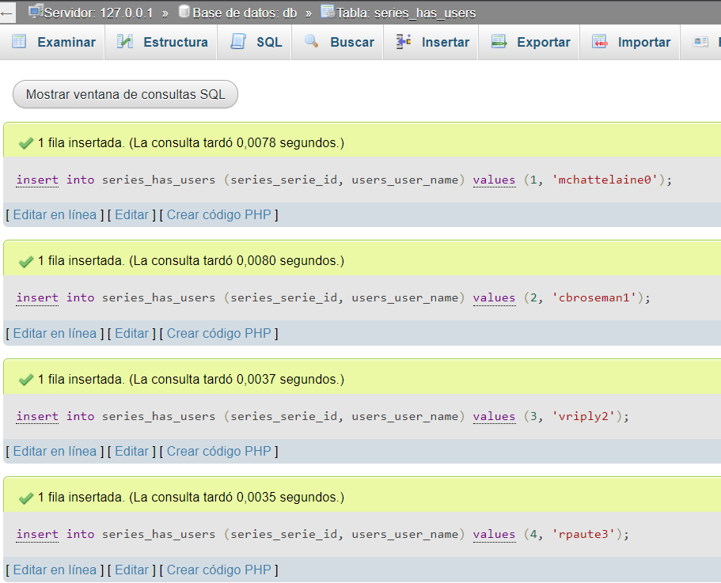

**Imagen 29.** Evidencia del cargue.

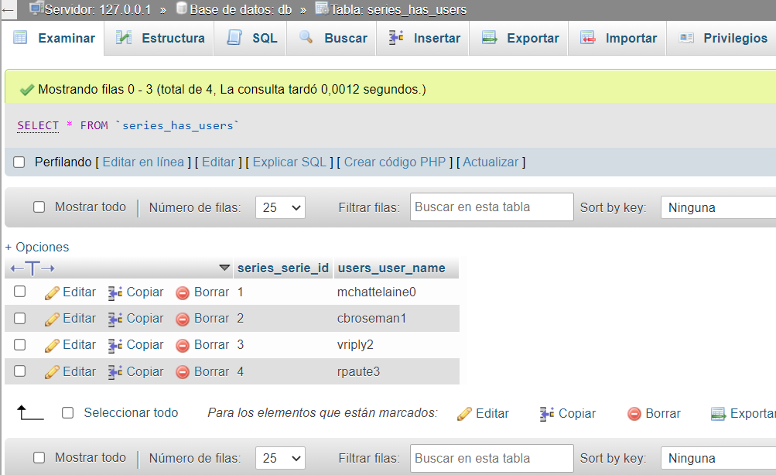

**Imagen 30.** Cargue de la tabla con el número de tuplas solicitado.

TABLE SERIES_HAS_CATEGORIES

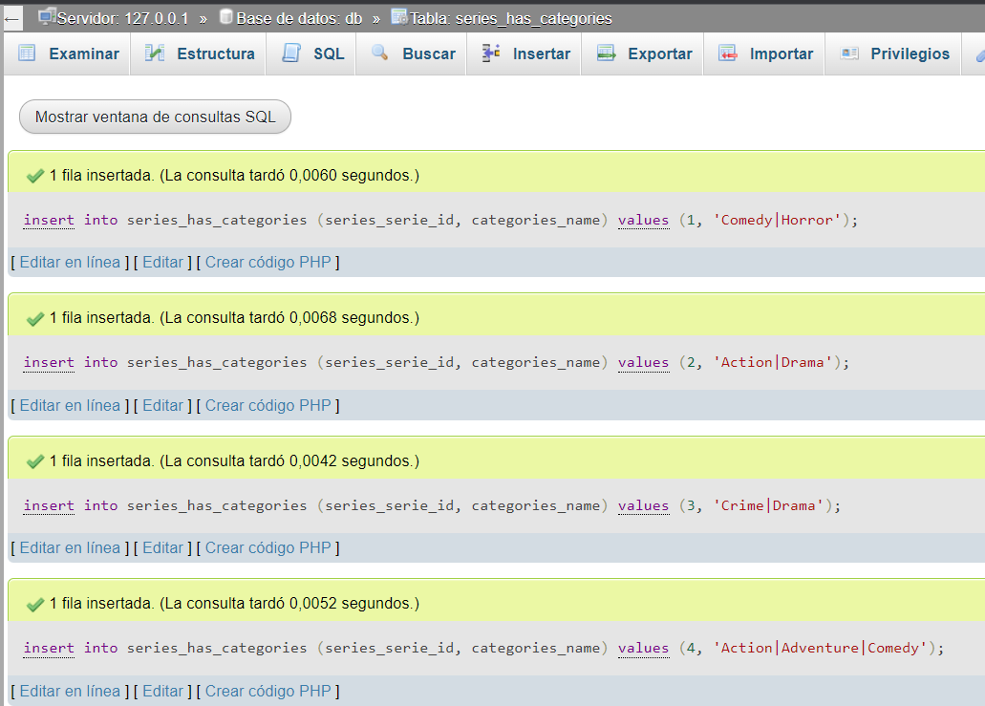

**Imagen 31.** Evidencia del cargue.

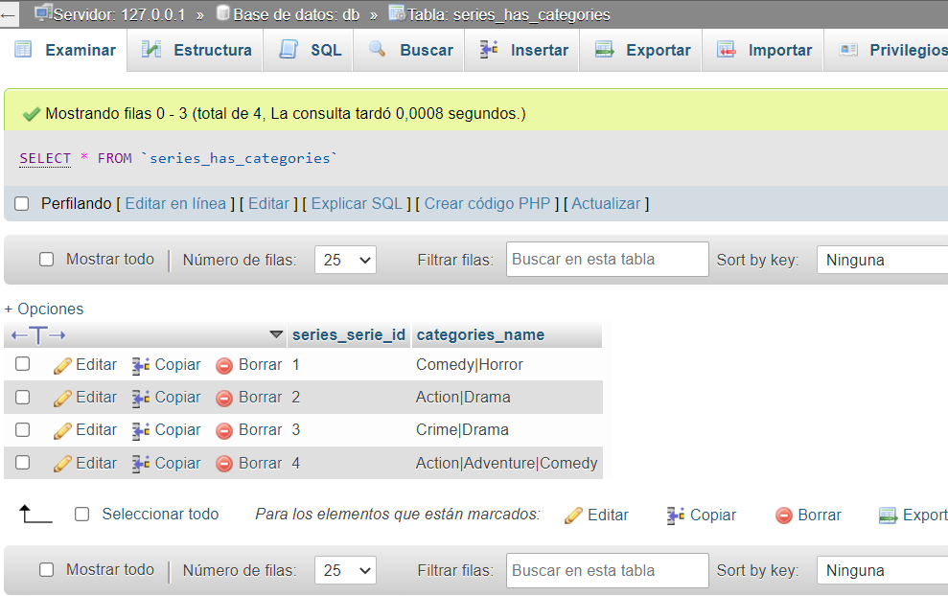

**Imagen 32.** Cargue de la tabla con el número de tuplas solicitado.

TABLE NOMINATIONS

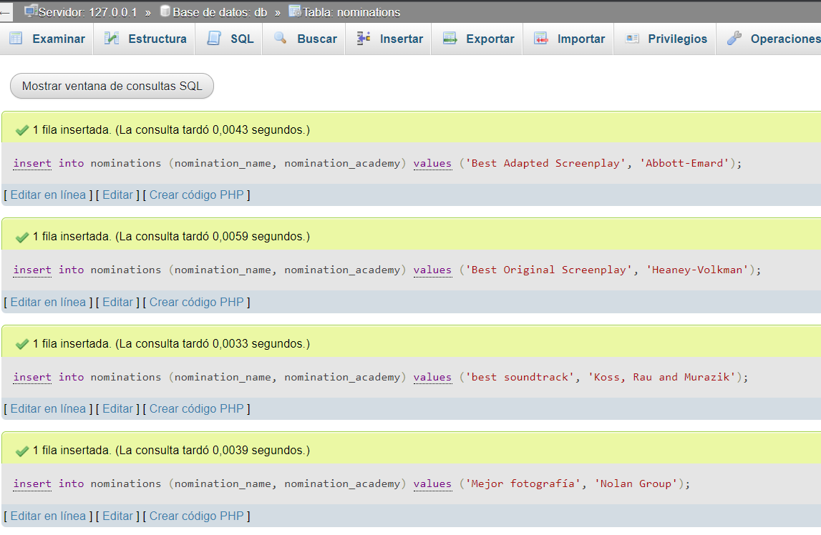

**Imagen 33.** Evidencia del cargue.

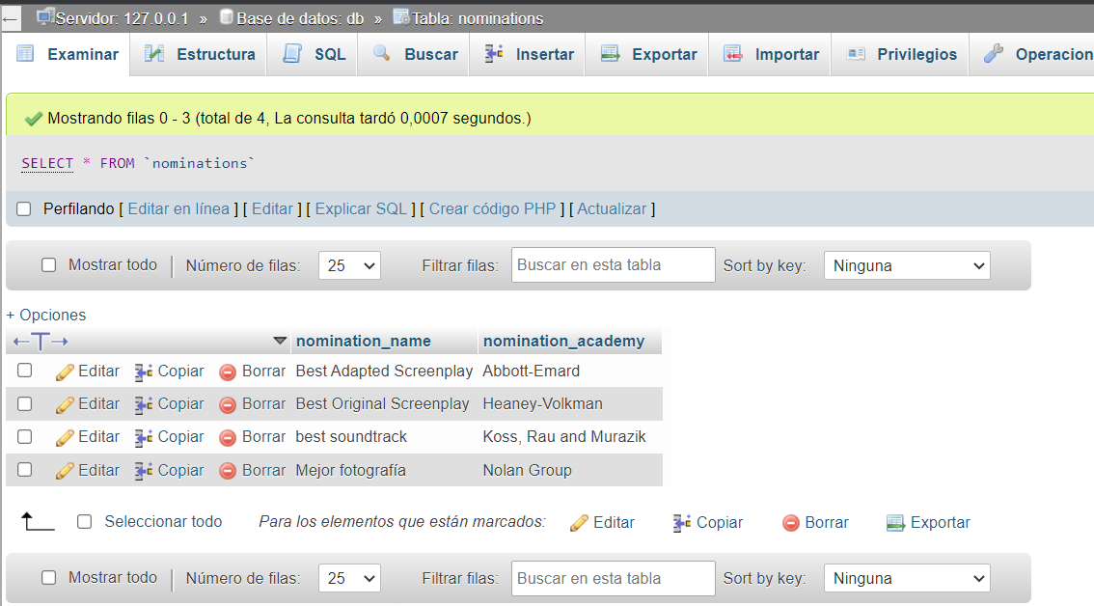

**Imagen 34.** Cargue de la tabla con el número de tuplas solicitado.

TABLE SERIES_HAS_NOMINATIONS

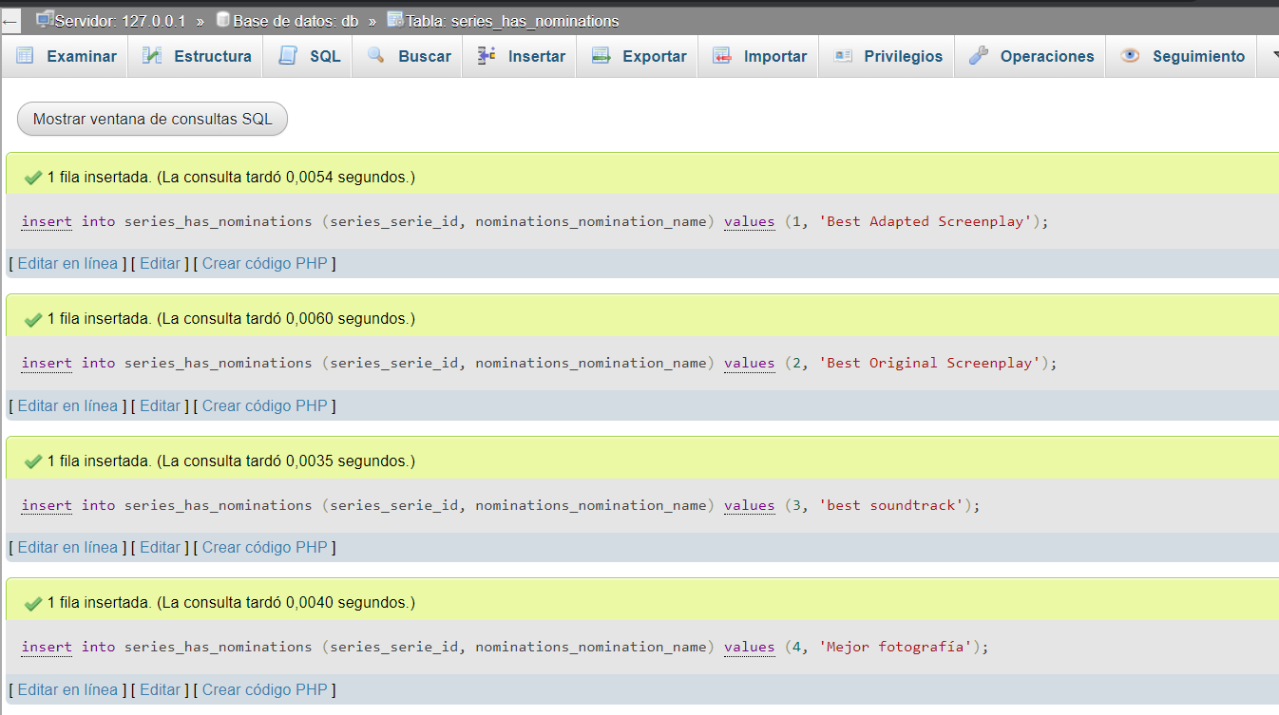

**Imagen 35.** Evidencia del cargue.

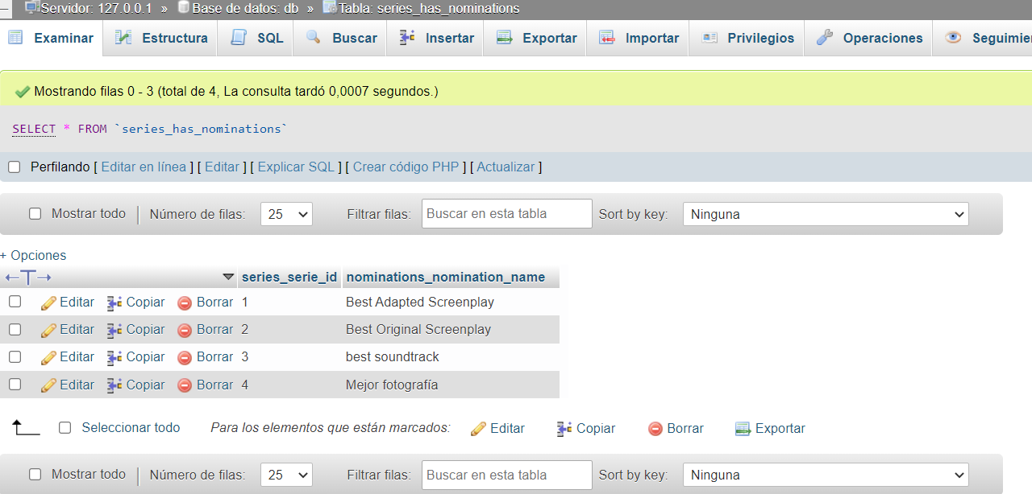

**Imagen 36.** Cargue de la tabla con el número de tuplas solicitado.

TABLE ACTOR_AWARDS

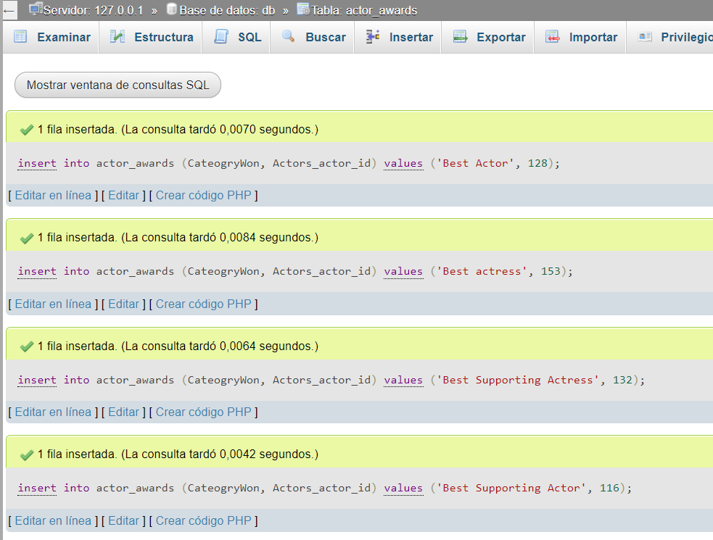

**Imagen 37.** Evidencia del cargue.

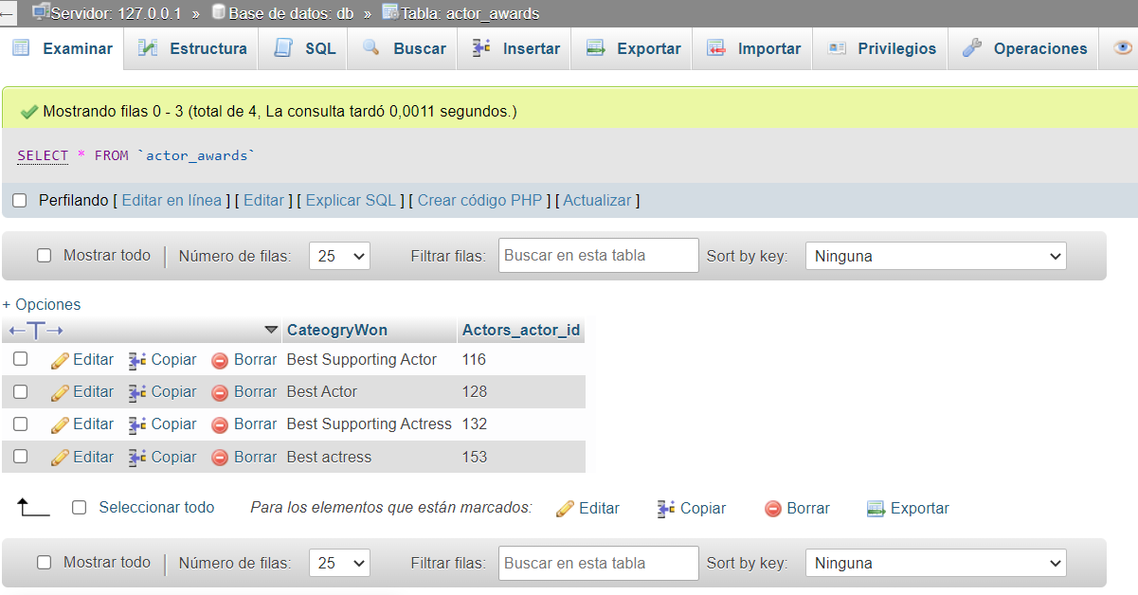

**Imagen 38.** Cargue de la tabla con el número de tuplas solicitado.

TABLA EPISODE_FILIMING_LOCATIONS

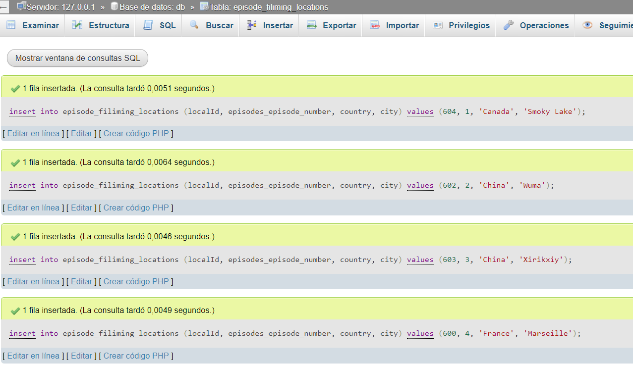

**Imagen 39.** Evidencia del cargue.

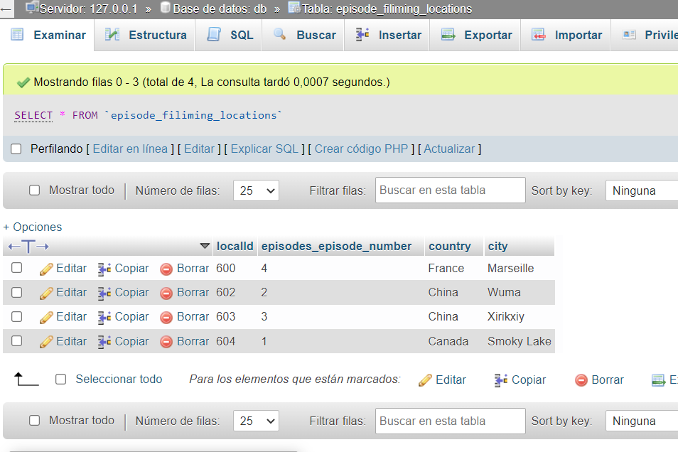

**Imagen 40.** Cargue de la tabla con el número de tuplas solicitado.

TABLE EPISODE_RATING

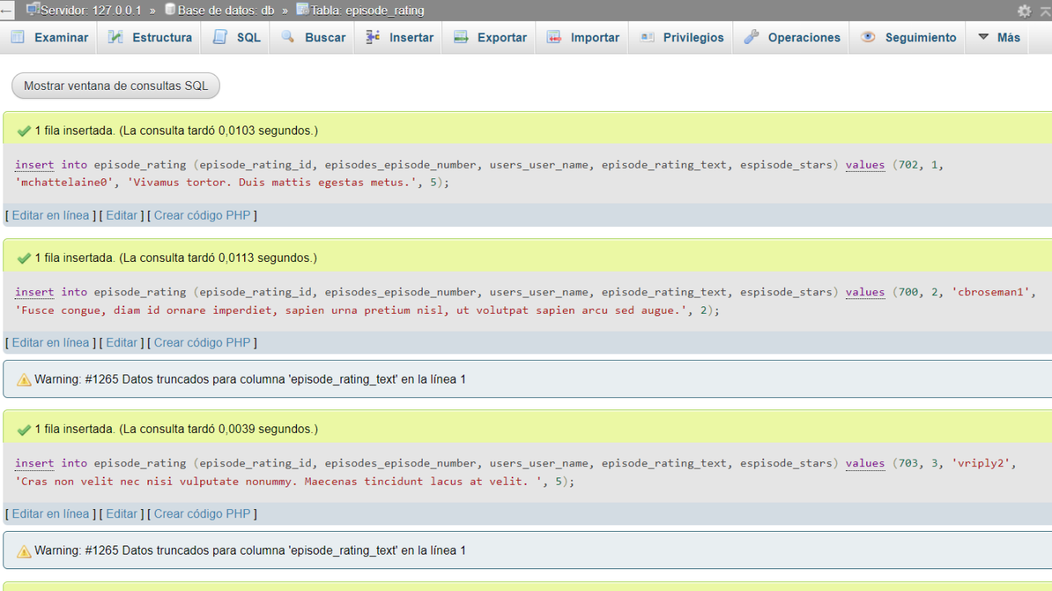

**Imagen 41.** Evidencia del cargue.

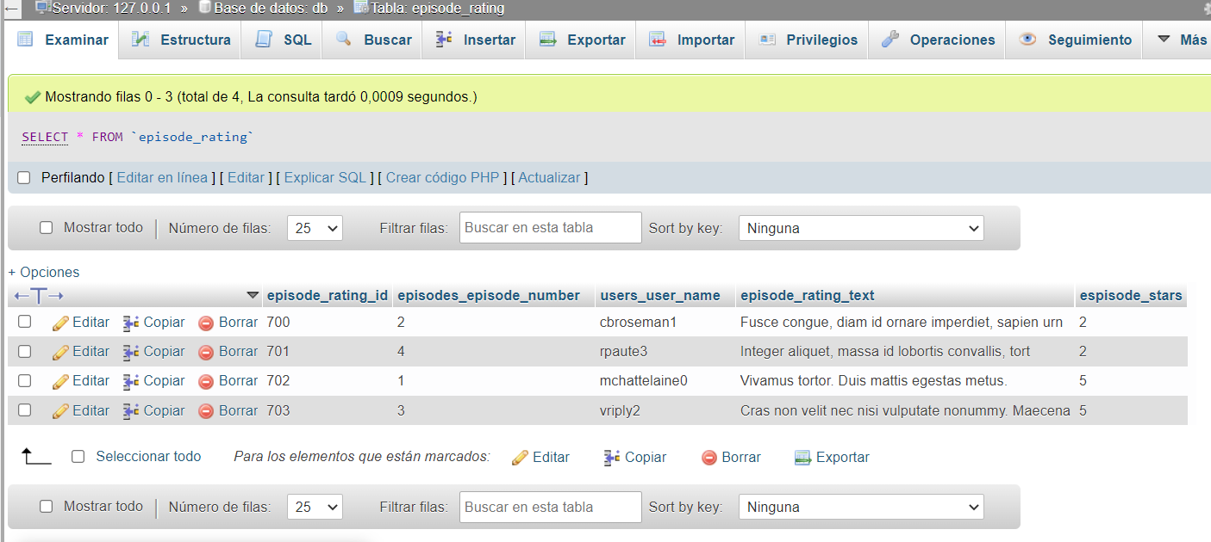

**Imagen 42.** Cargue de la tabla con el número de tuplas solicitado.

TABLA EPISODE_RELEASE_DATE

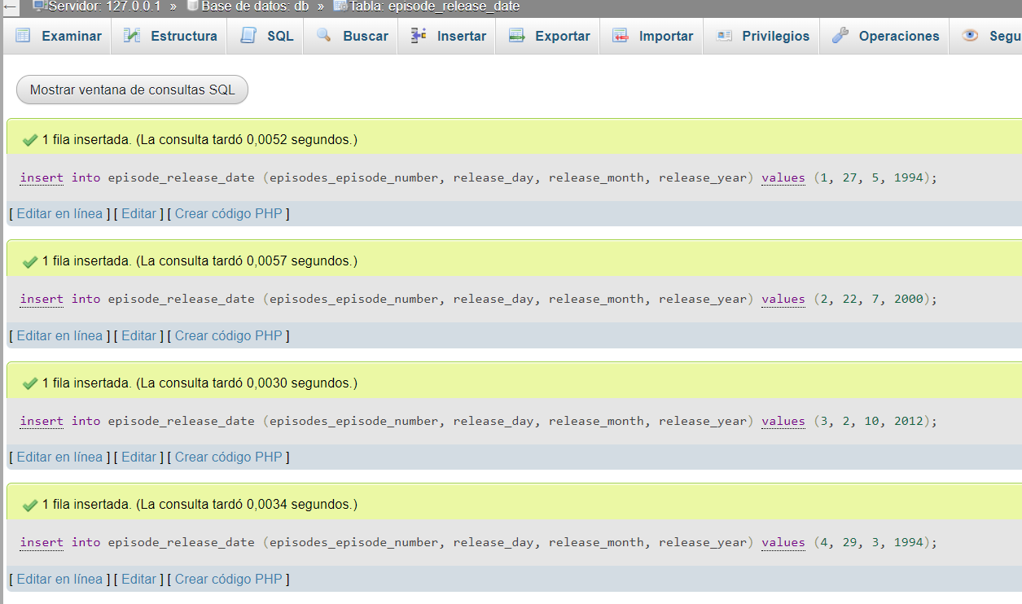

**Imagen 43.** Evidencia del cargue.

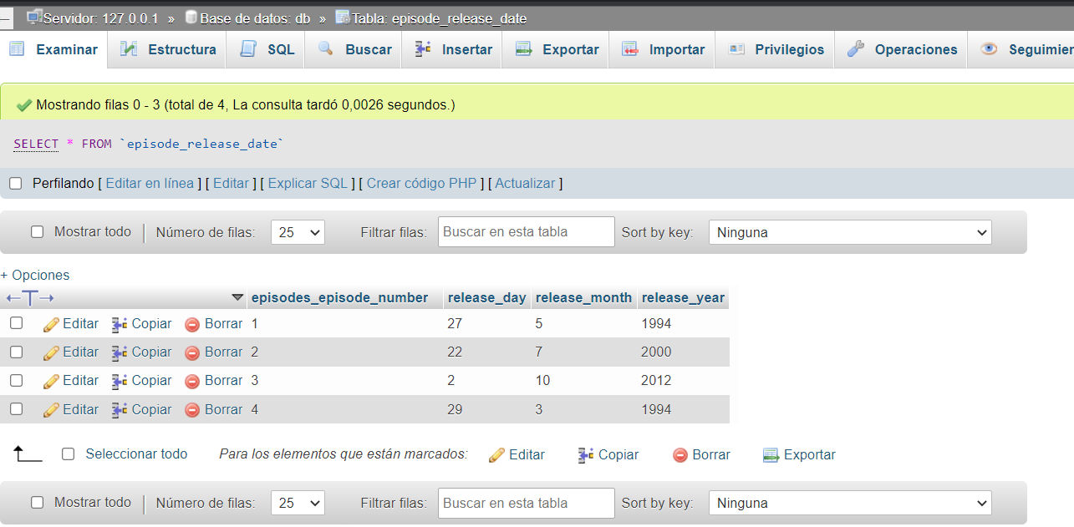

**Imagen 44.** Cargue de la tabla con el número de tuplas solicitado.

TABLE EPISODE_TECH_SPECS

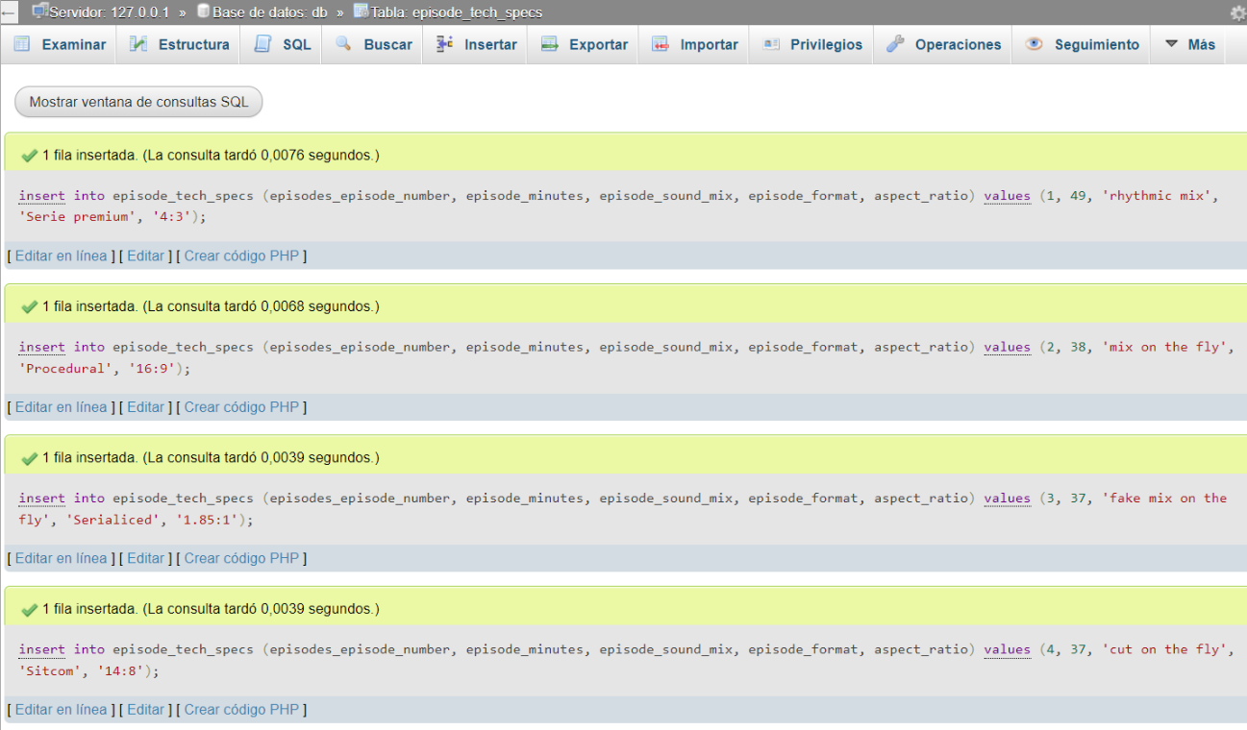

**Imagen 45.** Evidencia del cargue.

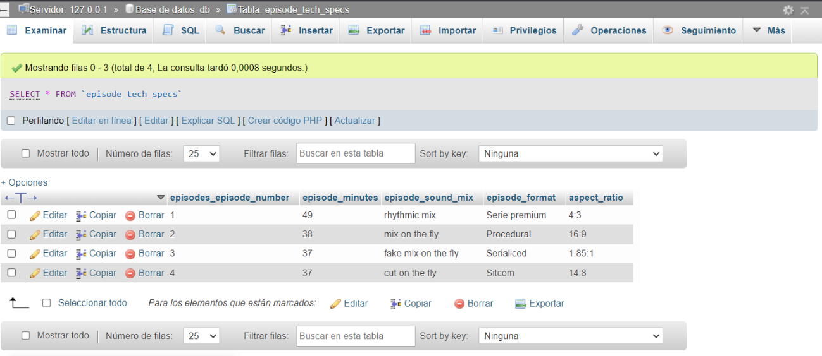

**Imagen 46.** Cargue de la tabla con el número de tuplas solicitado.